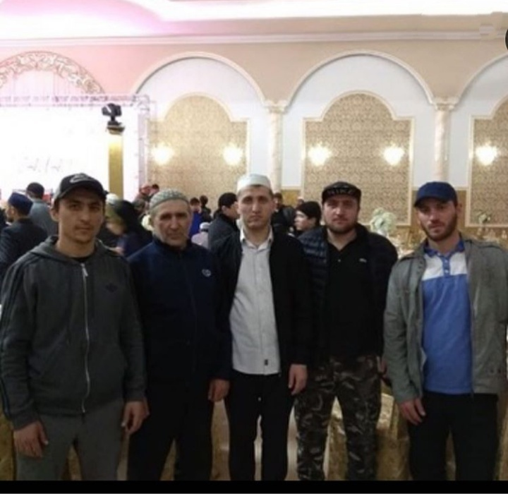

В зале торжеств "Раян" г.Кизилюрт состоялся вечер духовно-просветительской газеты "Ас-салам".В мероприятии приняли участие и молодежь нашего села.